

FACULTAD DE INGENIERÍA

ESCUELA ACADÉMICO PROFESIONAL DE INGENIERÍA DE SISTEMAS E INFORMÁTICA

Nombre del Proyecto

CURSO:
INGENIERÍA WEB

PRESENTADOR POR:
Diego Gabriel

DOCENTE:
TAIPE MIRANDA, Gino Joel

Huancayo – Perú
2026

ÍNDICE

ÍNDICE 2
PROPUESTA DE PROYECTO 3
OBJETIVOS 4
ARQUITECTURA DE LA APLICACIÓN WEB 5
MAPA DE NAVEGACIÓN 6
PROTOTIPOS 7
BASE DE DATOS 8
DESARROLLO DE LA APLICACIÓN WEB 9
CONCLUSIONES 10
RECOMENDACIONES 11
BIBLIOGRAFÍA 12
ANEXOS 13

PROPUESTA DE PROYECTO

  - Descripción del proyecto
Chompas Mabel - Sistema Web de Gestión es una aplicación web para administrar productos textiles, clientes, pedidos, ventas e inventario de una empresa dedicada a la venta de chompas. El sistema fue implementado como una solución funcional y no solamente como prototipo visual.
La aplicación integra un frontend en Angular 21 con formularios reactivos, validaciones, rutas y servicios HTTP; un backend en Spring Boot con API REST, servicios, repositorios, modelos JPA y validaciones; y una base de datos MySQL creada desde un script SQL reproducible.
El proyecto conserva la estructura solicitada: frontend-angular, backend-springboot, database, docker-compose.yml y README.md.

  - Propósito del proyecto
El propósito del proyecto es automatizar procesos frecuentes de Chompas Mabel: registro de productos, control de stock, atención de clientes, generación de pedidos, registro de ventas y revisión de reportes básicos para la toma de decisiones.
La solución busca reducir errores manuales, centralizar información y permitir que el negocio consulte datos actualizados desde una interfaz web responsive.

  - Contexto del problema
En una empresa textil pequeña o mediana, la gestión manual de productos, ventas y stock puede producir pérdida de información, duplicidad de registros y dificultades para saber que productos estan disponibles.
Cuando los pedidos aumentan, también aumenta la necesidad de relacionar clientes, usuarios, detalles de pedido, ventas e inventario con reglas claras. Por ello se plantea una arquitectura web con base de datos relacional y servicios REST.

  - Público objetivo
El sistema esta dirigido al personal administrativo, vendedores y responsables de inventario de Chompas Mabel.
También puede servir como base académica para demostrar conocimientos de Ingeniería Web mediante una aplicación real con frontend, backend, base de datos y despliegue local reproducible.

OBJETIVOS

  - Objetivo general
Implementar un sistema web de gestión para Chompas Mabel que permita administrar productos, clientes, pedidos, ventas, inventario y reportes mediante una arquitectura cliente-servidor conectada a una base de datos MySQL.

  - Objetivos específicos
Implementar el frontend con Angular 21, TypeScript, Bootstrap 5, CSS propio, rutas, componentes y servicios HTTP.
Implementar formularios reactivos con validaciones de campos obligatorios, correo valido, precio, stock y longitud mínima de nombres.
Implementar el backend con Java 21, Spring Boot, controladores REST, servicios, repositorios JPA y entidades relaciónadas.
Crear endpoints REST para productos, clientes y pedidos, incluyendo operaciónes de consulta, registro, actualización y eliminación cuando corresponde.
Definir una base de datos MySQL con tablas, claves primarias, claves foraneas y datos iniciales suficientes para pruebas.
Permitir la ejecución local con Docker Compose para MySQL, Spring Boot para el backend y npm start para Angular.

ARQUITECTURA DE LA APLICACIÓN WEB
La aplicación utiliza una arquitectura cliente-servidor organizada en capas. El frontend Angular funciona como una SPA que presenta la interfaz y consume servicios HTTP; el backend Spring Boot expone una API REST y concentra la lógica de negocio; la persistencia se realiza en MySQL mediante JPA/Hibernate.
Patrón de arquitectura elegido: arquitectura en capas + MVC/REST
El patrón principal es arquitectura en capas, complementado por MVC en Spring Boot y comunicación REST. Se eligió porque separa responsabilidades: la capa de presentación no contiene reglas de negocio, los controladores solo reciben solicitudes, los servicios procesan operaciónes, los repositorios acceden a datos y los modelos representan las entidades del dominio.
Presentación: Angular 21, componentes standalone, routing, formularios reactivos, signals y servicios HTTP.
Controladores REST: reciben peticiones como GET, POST, PUT y DELETE y devuelven JSON.
Servicios: validan reglas de negocio, calculan totales, descuentan stock y generan ventas.
Repositorios: encapsulan el acceso a MySQL con Spring Data JPA.
Modelo/dominio: entidades Categoría, Producto, Cliente, Usuario, Pedido, DetallePedido, Venta e InventarioMovimiento.
Por qué es conveniente para Chompas Mabel
Facilita mantenimiento: un cambio visual en Angular no obliga a modificar la base de datos.
Permite escalar: el frontend y backend pueden desplegarse por separado.
Mejora la trazabilidad: pedidos, ventas e inventario pasan por servicios donde se aplican reglas claras.
Favorece pruebas y sustentación: cada capa se puede explicar, validar y probar de forma independiente.
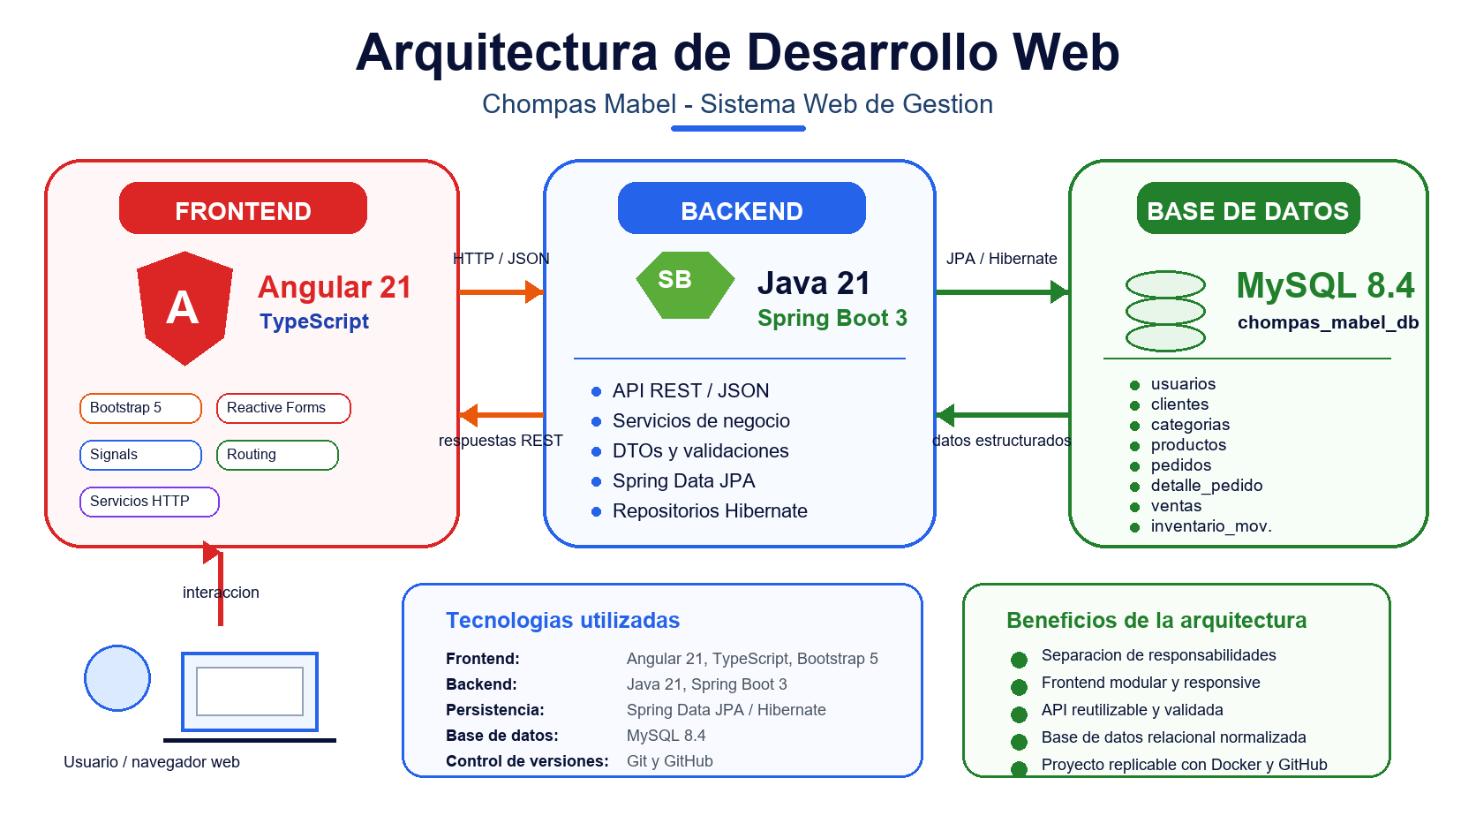
Figura 1. Arquitectura en capas con SPA Angular, API REST Spring Boot y MySQL.

MAPA DE NAVEGACIÓN
El mapa de navegación representa el recorrido completo del usuario dentro de la aplicación. Inicia en el login, continúa en el dashboard y desde el layout principal permite acceder a los módulos operativos mediante rutas internas de Angular.
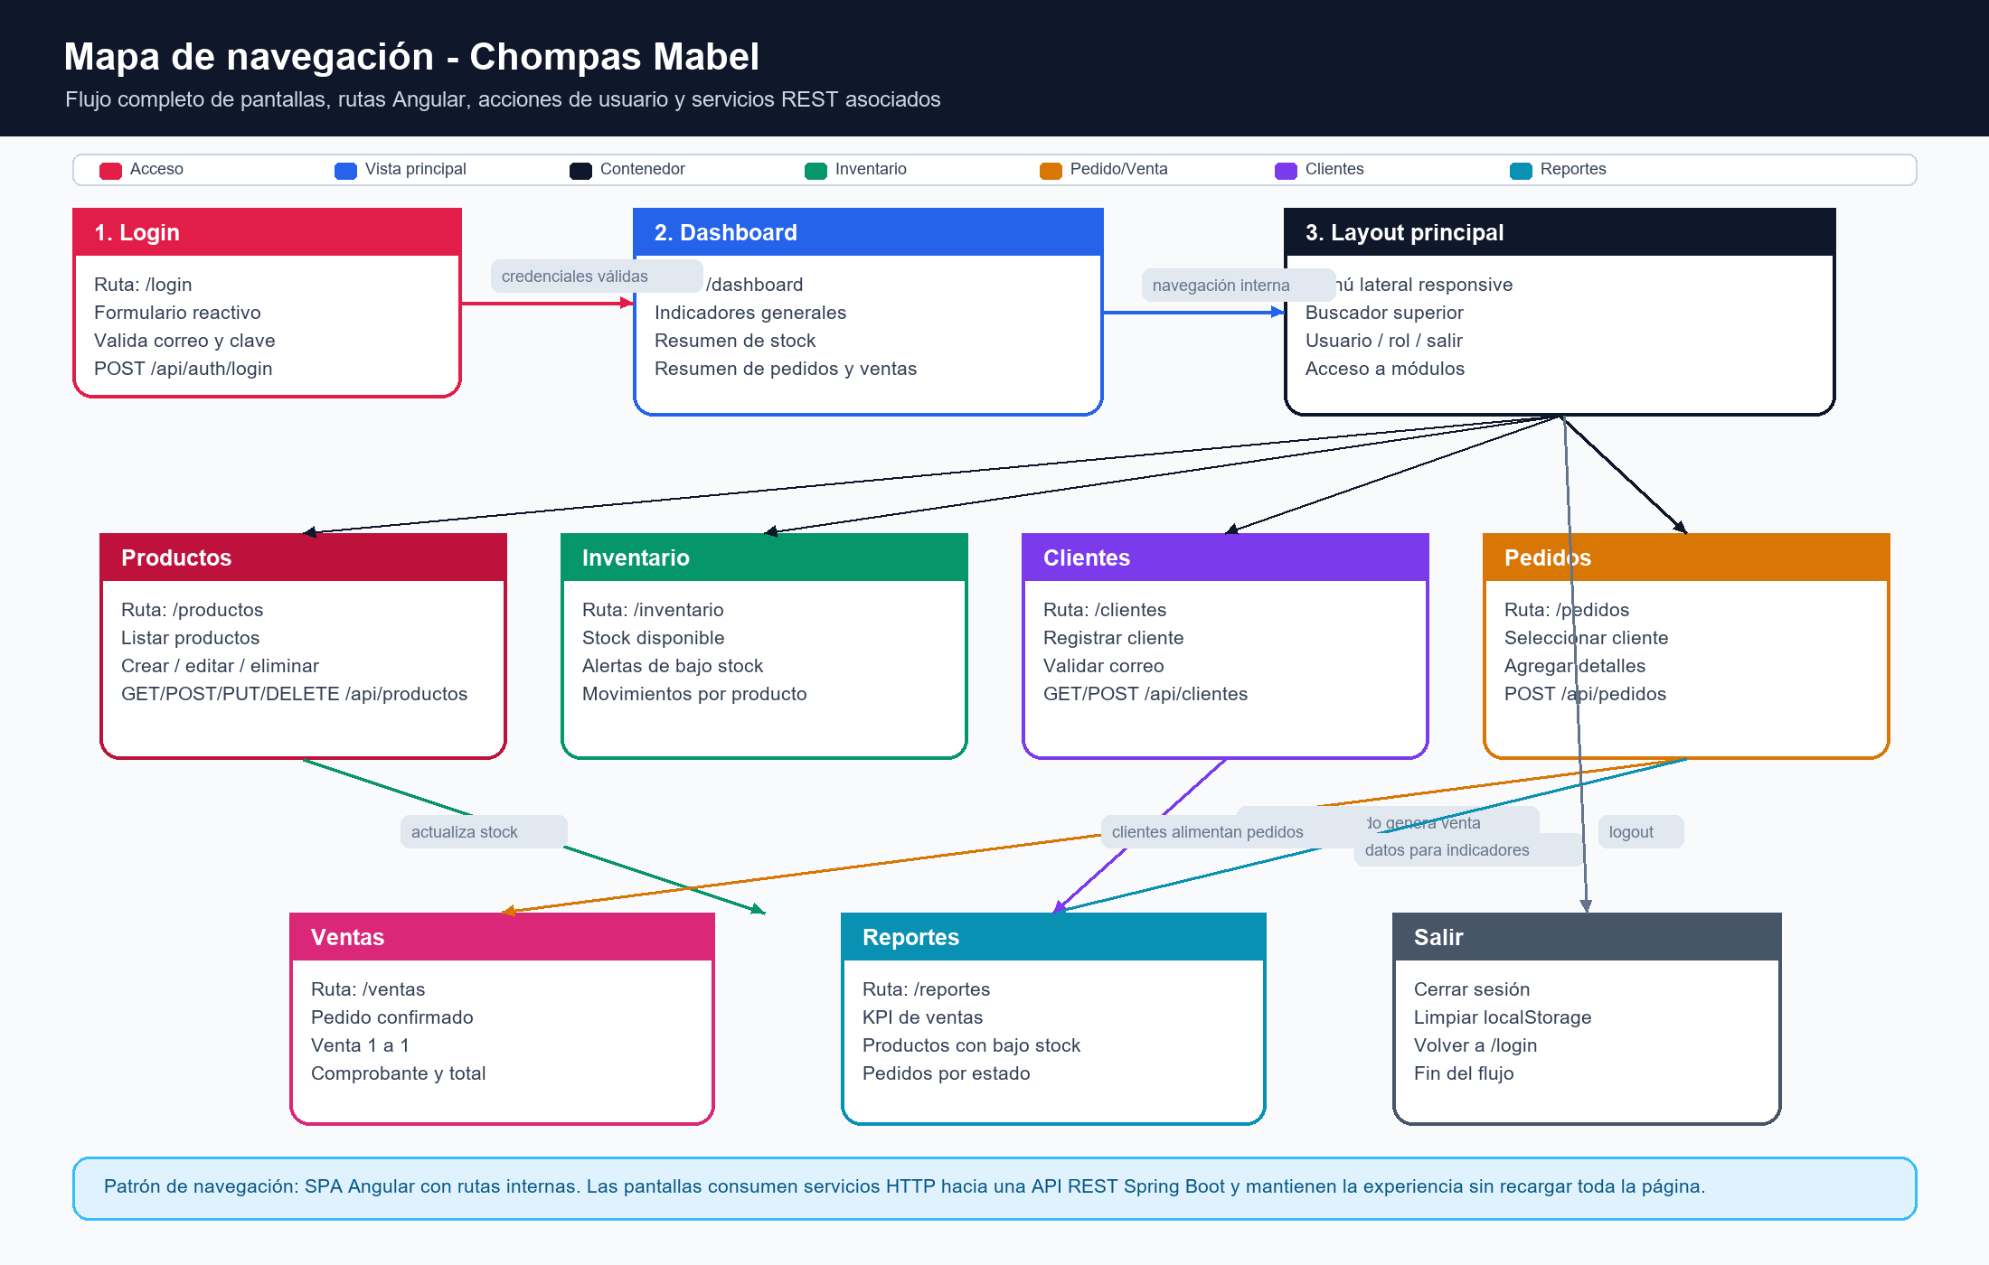
Figura 2. Mapa de navegación completo del sistema Chompas Mabel.
Rutas principales
/login: autenticación inicial y validación de credenciales.
/dashboard: indicadores generales de productos, clientes, pedidos, ventas e inventario.
/productos e /inventario: mantenimiento de productos, stock y movimientos.
/clientes: registro y consulta de clientes.
/pedidos y /ventas: creación de pedidos, detalle de productos y generación de venta.
/reportes: métricas de ventas, pedidos y stock.
Este diseño de navegación es adecuado porque organiza la aplicación por tareas reales del negocio y evita que el usuario tenga que recorrer pantallas innecesarias para registrar productos, clientes o pedidos.

PROTOTIPOS
La aplicación ya se encuentra implementada y conectada al backend. Por ello, esta sección no muestra solo prototipos estáticos, sino capturas reales de cada parte principal de la web ejecutándose en http://localhost:4200.
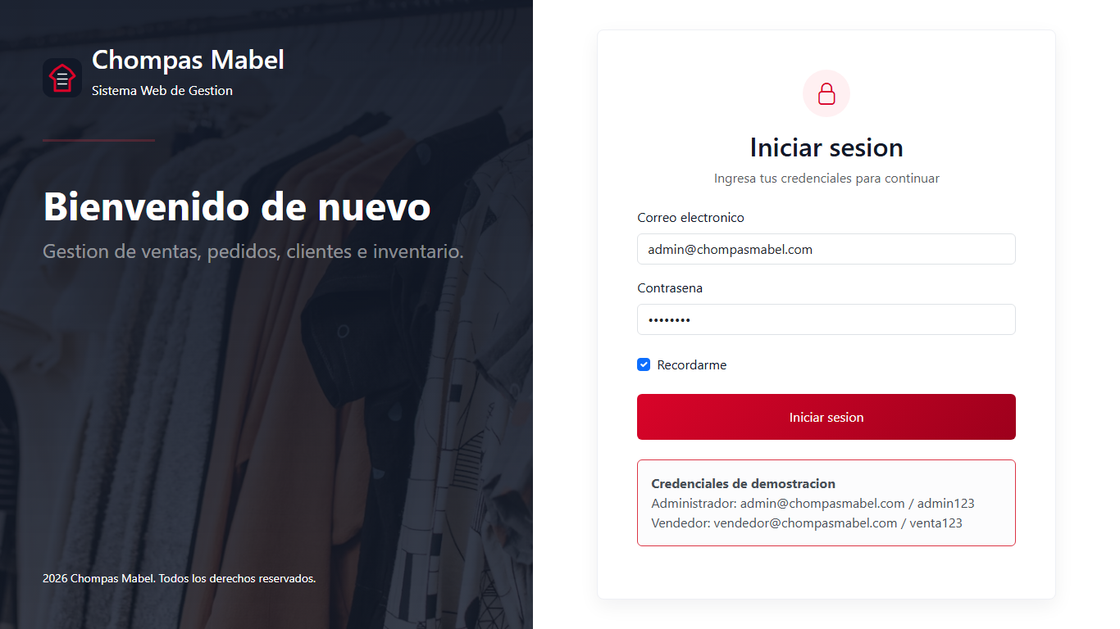
Figura 3. Módulo Login: acceso al sistema y validación de credenciales.
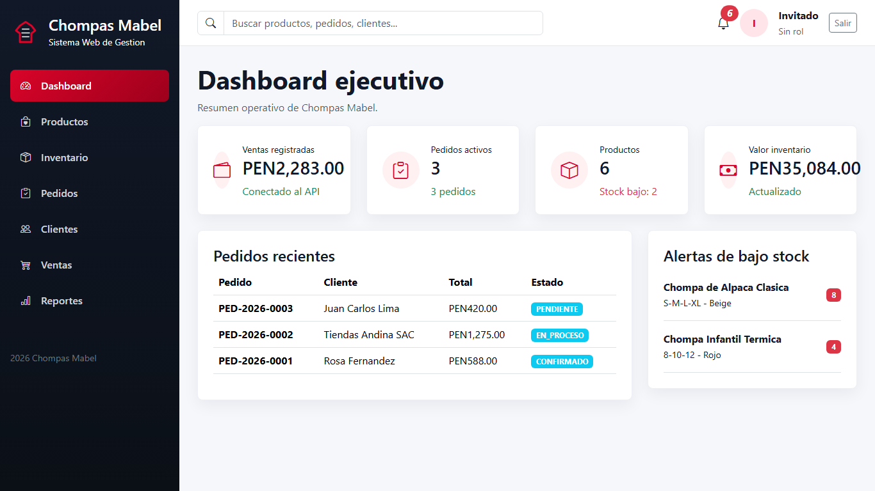
Figura 4. Módulo Dashboard: resumen general e indicadores.
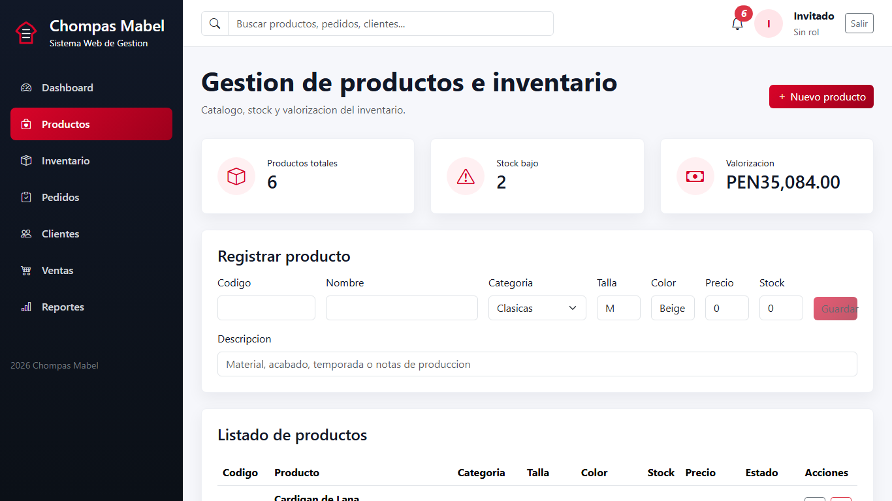
Figura 5. Módulo Productos: listado, registro, edición y eliminación.
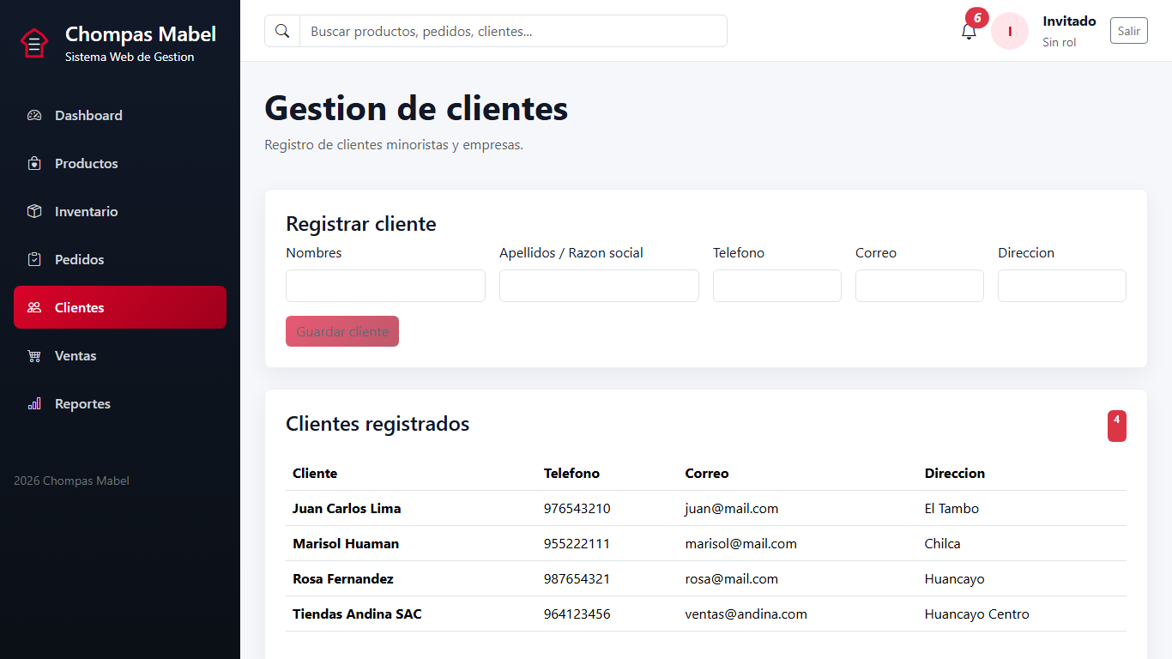
Figura 6. Módulo Clientes: registro y consulta de clientes.
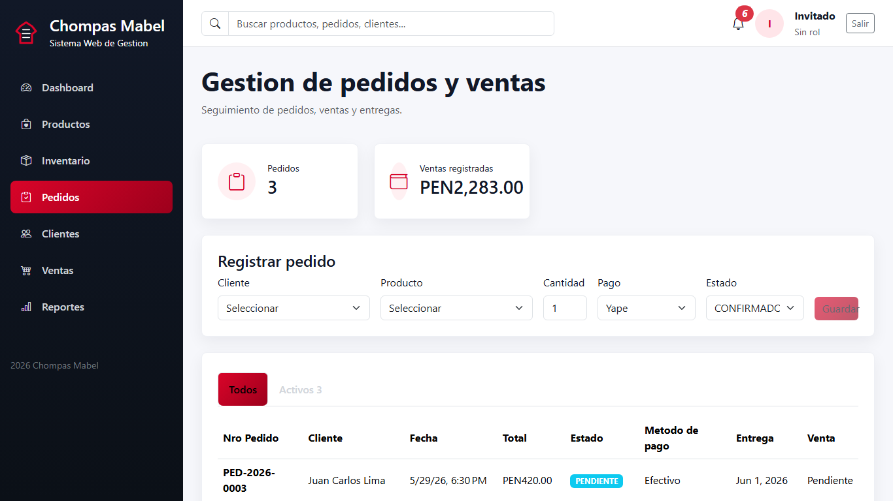
Figura 7. Módulo Pedidos/Ventas: creación de pedidos y relación con ventas.
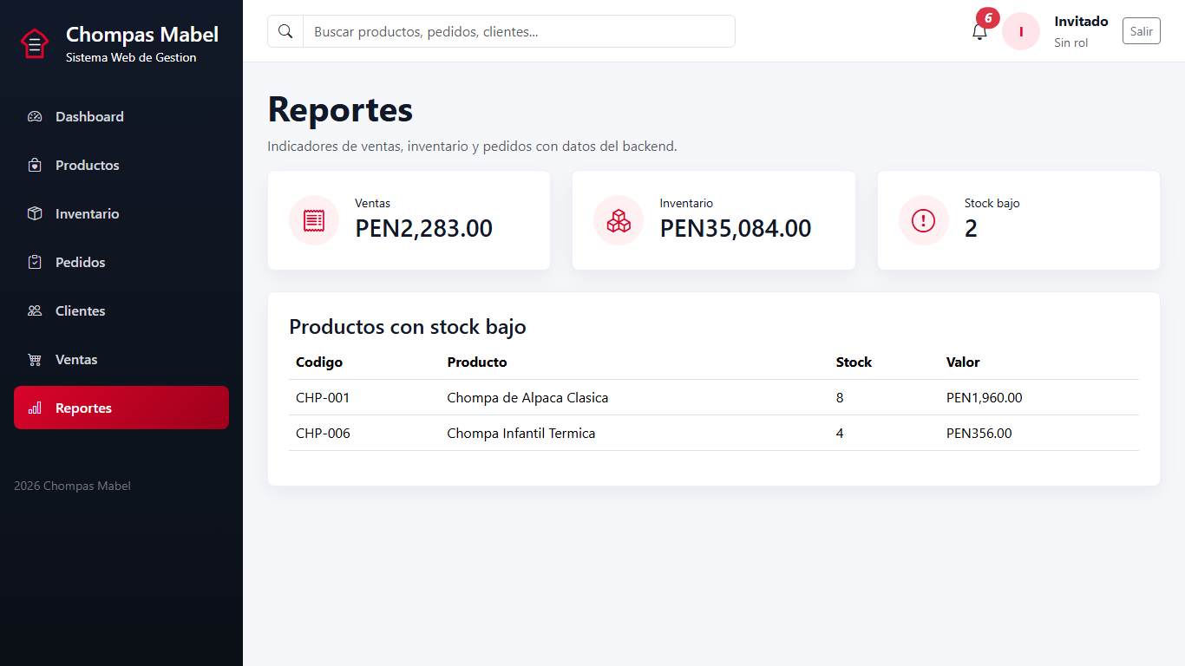
Figura 8. Módulo Reportes: indicadores de ventas, pedidos e inventario.
Estas vistas evidencian que el sistema fue construido como producto funcional: cada pantalla tiene rutas, componentes, formularios, validaciones y conexión con servicios HTTP.

BASE DE DATOS
La base de datos física no es una captura de Docker. Docker Desktop solo ejecuta el contenedor donde vive MySQL. El diseño físico de la base se sustenta con el archivo database/schema.sql, el modelo entidad-relación, las tablas creadas, los tipos de datos, claves primarias, claves foraneas y datos iniciales.
Para este proyecto se utiliza la base chompas_mabel_db en MySQL 8.4. El contenedor Docker permite replicar el ambiente en otra PC sin instalar MySQL manualmente, pero la estructura real de la base esta definida en el script SQL.
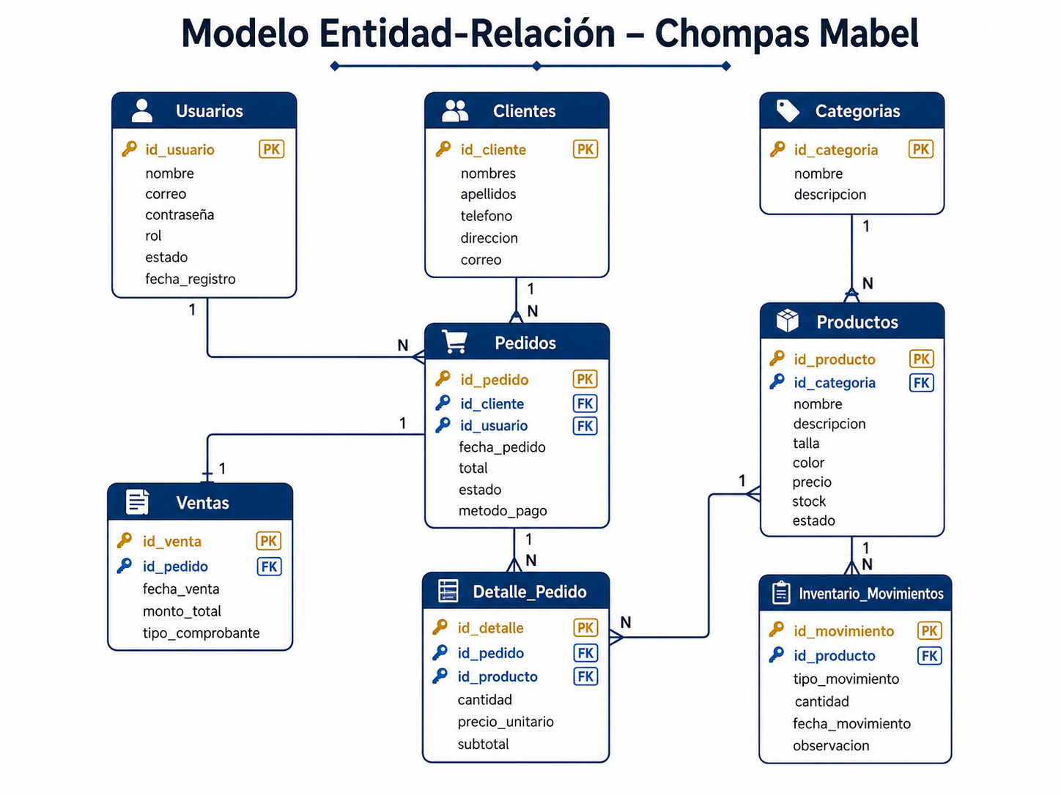
Figura 9. Modelo entidad-relación de la base de datos.
Categoría 1 a N Productos mediante productos.id_categoría.
Cliente 1 a N Pedidos mediante pedidos.id_cliente.
Usuario 1 a N Pedidos mediante pedidos.id_usuario.
Pedido 1 a N DetallePedido mediante detalle_pedido.id_pedido.
Producto 1 a N DetallePedido mediante detalle_pedido.id_producto.
Producto 1 a N InventarioMovimiento mediante inventario_movimientos.id_producto.
Pedido 1 a 1 Venta mediante ventas.id_pedido con restricción UNIQUE.
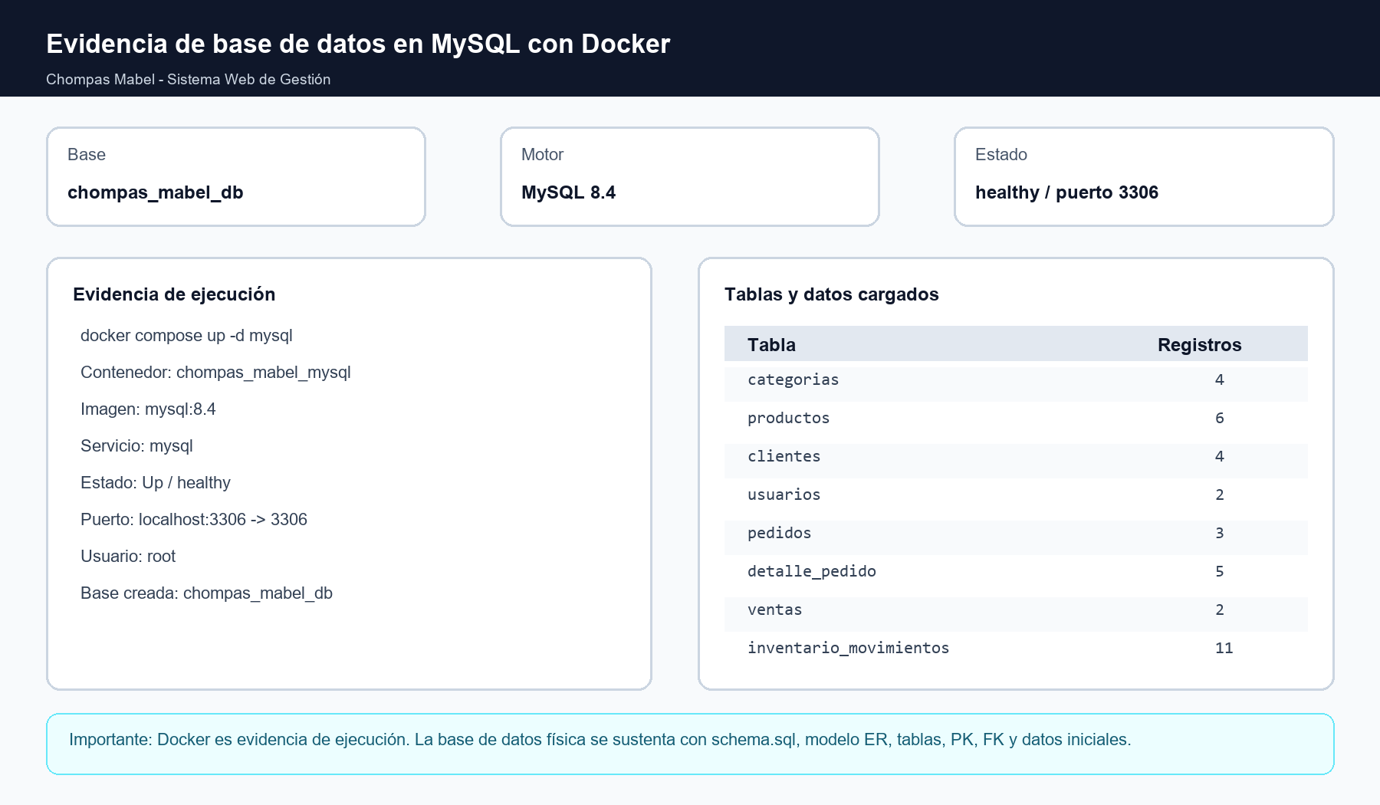
Figura 10. Evidencia de ejecución de MySQL en Docker y datos cargados.
Por lo tanto, para la entrega se recomienda presentar el modelo ER y el script schema.sql como evidencia principal de la base de datos física; la captura o evidencia de Docker se usa solo para demostrar que MySQL levanta correctamente con la base chompas_mabel_db.

DESARROLLO DE LA APLICACIÓN WEB
El desarrollo se realizo con una estructura separada por frontend, backend y base de datos. Cada parte puede ejecutarse de forma local y también conectarse mediante Docker Compose para la base MySQL.
Frontend Angular
Componentes para login, dashboard, productos, clientes, pedidos y reportes.
Servicios HTTP: auth.service, producto.service, cliente.service y pedido.service.
Formularios reactivos con Validators.required, Validators.email, Validators.min y Validators.minLength.
Signals para manejar estado reactivo en la interfaz.
Backend Spring Boot
Controladores REST: AuthController, ProductoController, ClienteController y PedidoController.
Servicios de negocio para validación, cálculo de totales, actualización de stock y registro de ventas.
Repositorios Spring Data JPA para acceso a MySQL.
Validaciónes con jakarta.validation en DTOs y manejo centralizado de errores.
Endpoints principales
GET, POST, PUT y DELETE /api/productos.
GET y POST /api/clientes.
GET y POST /api/pedidos.
POST /api/auth/login para autenticación básica del sistema.
Ejecución
Base de datos: docker compose up -d mysql.
Backend: cd backend-springboot; mvn spring-boot:run.
Frontend: cd frontend-angular; npm install; npm start.
La aplicación fue verificada localmente: Docker levanta MySQL, el backend responde en el puerto 8080 y Angular se ejecuta en el puerto 4200.

CONCLUSIONES
Se implemento un sistema web funcional para Chompas Mabel con módulos de login, dashboard, productos, inventario, clientes, pedidos, ventas y reportes.
La arquitectura cumple con el enfoque de Ingeniería Web al separar frontend, backend y persistencia, facilitando mantenimiento y crecimiento.
La base de datos relacional permite representar correctamente categorías, productos, clientes, usuarios, pedidos, detalles, ventas e inventario.
El uso de Docker Compose mejora la reproduccion del entorno en otra computadora, ya que MySQL se crea con la base chompas_mabel_db y datos iniciales.
Las validaciones en Angular y Spring Boot reducen errores de ingreso de datos y mejoran la confiabilidad del sistema.

RECOMENDACIONES
Agregar autenticación con JWT y roles para diferenciar permisos de administrador, vendedor e inventario.
Incluir reportes exportables en PDF o Excel para ventas, productos más vendidos y movimientos de inventario.
Implementar pruebas automatizadas unitarias e integracion para servicios backend y componentes frontend.
Preparar un despliegue en nube o servidor institucional usando variables de entorno seguras para credenciales.
Mantener actualizado el README y el script schema.sql para que el proyecto pueda replicarse fácilmente en otra PC.

BIBLIOGRAFÍA
[1] Angular, Angular Documentation, Google, 2026. Disponible: https://angular.dev/
[2] Spring, Spring Boot Reference Documentation, Broadcom, 2026. Disponible: https://docs.spring.io/spring-boot/
[3] Oracle, MySQL 8.4 Reference Manual, Oracle, 2026. Disponible: https://dev.mysql.com/doc/
[4] Docker, Docker Compose Documentation, Docker Inc., 2026. Disponible: https://docs.docker.com/compose/
[5] Bootstrap, Bootstrap 5 Documentation, Bootstrap Team, 2026. Disponible: https://getbootstrap.com/

ANEXOS
Anexo 1. Repositorio GitHub: https://github.com/DiegoA199/Chompas_Mabel
Anexo 2. Comandos principales de ejecución:
docker compose up -d mysql
cd backend-springboot && mvn spring-boot:run
cd frontend-angular && npm install && npm start
Anexo 3. Usuario de prueba: admin@chompasmabel.pe / admin123
Anexo 4. Estructura principal: frontend-angular, backend-springboot, database, docker-compose.yml y README.md.

